PROGRAM KONFERENCJI
12 listopada 2013 r.

Godz. 12.00 | Otwarcie konferencji  Pan Adam Jarubas, Marszałek Województwa Świętokrzyskiego
Godz. 12.05 | Wystąpienie honorowe  Przedstawiciel Ministra Spraw Zagranicznych (do potwierdzenia)  Pan Bogdan Dombrowski, Podsekretarz Stanu w Ministerstwie Administracji  i Cyfryzacji
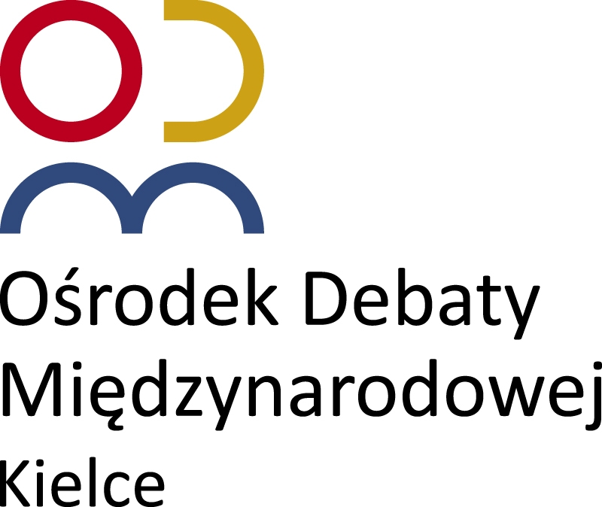  Godz. 12.15 | Debata krajowa współorganizowana z Regionalnym Ośrodkiem Debaty Międzynarodowej w Kielcach oraz Polskim Radiem Regionalną Rozgłośnią w Kielcach "Radio Kielce" SA  „Polityka zagraniczna od wielogłosu do koncertu symfonicznego, czyli jak zbudować multipolarny model współpracy zagranicznej”
Prowadzący debatę radiową:
Pan Bartłomiej Zapała – dziennikarz Radia Kielce

Uczestnicy debaty:
Przedstawiciel Ministerstwa Spraw Zagranicznych
Pan Bogdan Dombrowski, Podsekretarz Stanu w Ministerstwie Administracji
i Cyfryzacji (do potwierdzenia)
Pan Adam Jarubas – Marszałek Województwa Świętokrzyskiego
Pani dr Małgorzata Bonikowska, członek zarządu THINKTANK Sp. z o.o.
Pani Adriana Skorupska, Analityk, Polski Instytut Spraw Międzynarodowych
Pani Anna Markiewicz-Zielińska, Dyrektor Biura Współpracy Międzynarodowej w Urzędzie Marszałkowskim Województwa Wielkopolskiego
Pani Anna Polak-Kocińska, Członek Zarządu ds. Strategii, Rozwoju i Finansów, Polska Agencja Informacji i Inwestycji Zagranicznych
Pan Grzegorz Kiszluk, Redaktor Naczelny Magazynu BRIEF

Podsumowanie debaty i wnioski dla regionu świętokrzyskiego: Pani dr Małgorzata Bonikowska

Godz. 13.15 | Przerwa kawowa
Godz. 13.30 | Prezentacja Świętokrzyskiej Platformy Współpracy Zagranicznej – regionalny model współpracy zagranicznej  Pani Ewa Kapel-Śniowska, Zastępca Dyrektora Departamentu Promocji, Edukacji, Kultury, Sportu i Turystyki, Urząd Marszałkowski Województwa Świętokrzyskiego
Godz. 13.50 | Debata międzynarodowa:  „Modele współpracy zagranicznej w Europie”  Prowadzący debatę:  Pani dr Małgorzata Bonikowska, członek zarządu THINKTANK Sp. z o.o.
Uczestnicy debaty:
Pan dr Sándor Nedeczky – Konsul Węgier w Polsce

Pan Ivan Movchan, Przewodniczący Winnickiej Obwodowej Administracji Państwowej, Ukraina
Pan Oleksij Gavrilof, Przewodniczący Komisji Rady Obwodowej ds. Integracji Europejskiej, Współpracy Międzynarodowej i Rozwoju Regionalnego, Obwód Winnicki, Ukraina
Pan Simon Geza, Wicemarszałek Regionu Komárom-Esztergom, Węgry
Pani Zsuzsanna Andrássy, Europejskie Ugrupowanie Współpracy Terytorialnej Rába-Duna-Vág, Region Komárom-Esztergom, Węgry

Pani Dražana Halar, Dyrektor ds. Przedsiębiorczości, Inwestycji i Funduszy Europejskich, Miasto Velika Gorica, Chorwacja
Pan Ali Rashidi, Dyrektor Departamentu Współpracy Międzynarodowej, Folkuniversitetet, Uppsala, Szwecja
Pani Andżelika Borys, Przewodnicząca Rady Naczelnej Związku Polaków na Białorusi
Pani Małgorzata Miedwiediewa, Honorowy Prezes Barskiego Rejonowego Stowarzyszenia Polaków, Ukraina

Godz. 14.50 | Podsumowanie, zakończenie konferencji
Godz. 15.00 | Obiad

INFORMACJE OGÓLNE: uczestnicy - ok. 120 osób
- Przedstawiciele urzędów i instytucji centralnych: Ministerstwa Spraw Zagranicznych, Ministerstwa Administracji i Cyfryzacji, Polskiej Agencji Informacji i Inwestycji Zagranicznych, Polskiego Instytutu Spraw Międzynarodowych, THINKTANKu,
- Przedstawiciele zaprzyjaźnionych z województwem świętokrzyskim regionów zagranicznych oraz Polonii i Polaków za granicą,
- Przedstawiciele komórek organizacyjnych urzędów marszałkowskich polskich województw oraz regionalnych ośrodków debaty międzynarodowej,
- Przedstawiciele jednostek samorządu terytorialnego, jednostek otoczenia biznesu, organizacji pozarządowych, instytucji oświatowych i edukacyjnych, uczelni wyższych oraz instytucji kultury z województwa świętokrzyskiego – główni beneficjenci Świętokrzyskiej Platformy Współpracy Zagranicznej,
- Przedstawiciele mediów

DEBATA KRAJOWA „POLITYKA ZAGRANICZNA OD WIELOGŁOSU DO KONCERTU SYMFONICZNEGO, CZYLI JAK ZBUDOWAĆ MULTIPOLARNY MODEL WSPÓŁPRACY ZAGRANICZNEJ”

Tematy do dyskusji:
- Polska polityka zagraniczna – obecny etap rozwoju multipolarnego modelu współpracy zagranicznej,
- Jak skutecznie kształtować wizerunek Polski za granicą? Obecny wizerunek Polski za granicą.
- W poszukiwaniu synergii pomiędzy polską polityką zagraniczną a aktywnością międzynarodową samorządów,
- Stała Ogólnopolska Konferencja Współpracy Międzynarodowej Samorządów – odpowiedź samorządów na wezwanie MSZ do dialogu i współpracy w obszarze polskiej Polityki zagranicznej,
- Mechanizmy wsparcia wymiaru samorządowego i obywatelskiego polskiej polityki zagranicznej z perspektywy MSZ,
- Wykorzystanie cyberprzestrzeni w wielowymiarowym modelu współpracy zagranicznej
z perspektywy MAiC,
- Mechanizmy wsparcia ekonomicznego wymiaru współpracy zagranicznej z perspektywy PAIiIZ,
- Świętokrzyska Platforma Współpracy Zagranicznej – jako regionalny multipolarny model współpracy zagranicznej,
- Świętokrzyska Platforma Współpracy Zagranicznej współpracuje z Regionalnym Ośrodkiem Debaty Międzynarodowej w Kielcach

DEBATA MIĘDZYNARODOWA „MODELE WSPÓŁPRACY ZAGRANICZNEJ W EUROPIE”

Tematy do dyskusji:
- Prezentacja szwedzkiego modelu współpracy zagranicznej,
- Prezentacja korzyści z działalności w ramach Europejskiego Ugrupowania Współpracy Terytorialnej na przykładach węgierskich EUWT,
- Prezentacja chorwackiego modelu współpracy zagranicznej w kontekście niedawnego wejścia Chorwacji do Unii Europejskiej,
- Rola regionów w kształtowaniu polityki zagranicznej Ukrainy,
- Rola placówek dyplomatycznych w polityce zagranicznej krajów europejskich.

